NHẬT KÝ THIÊN TAI NGÀY 22/10/2020
(Cập nhật đến 13h00 ngày 23/10/2020)

I. TÌNH HÌNH THIÊN TAI
1. Tin bão số 8 (cơn bão Saudel)
Hồi 10 giờ ngày 22/10, vị trí tâm bão cách quần đảo Hoàng Sa khoảng 390km về phía Đông. Sức gió mạnh nhất vùng gần tâm bão mạnh cấp 11, giật cấp 14. bão di chuyển theo hướng Tây Tây Bắc, mỗi giờ đi được khoảng 5-10km và có khả năng mạnh thêm.
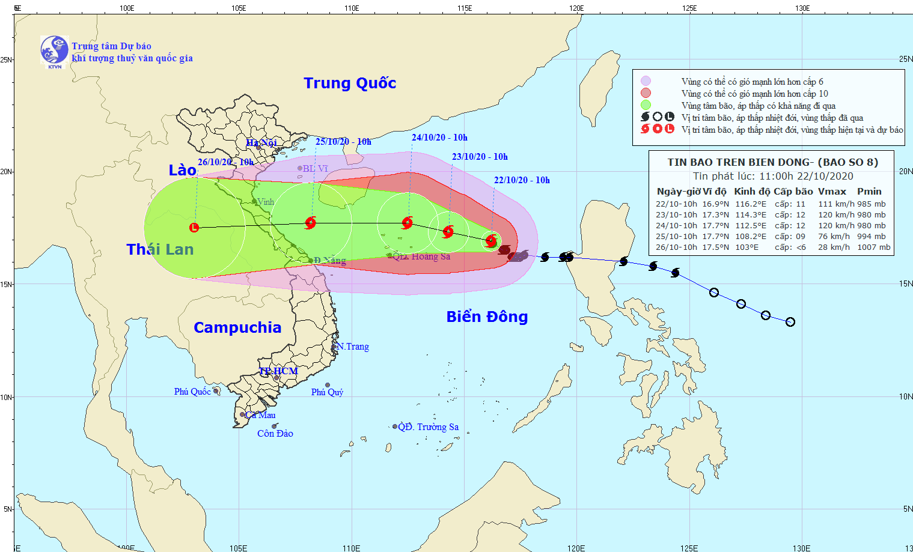

Hồi 04 giờ ngày 23/10, vị trí tâm bão cách quần đảo Hoàng Sa khoảng 320km về phía Đông Đông Bắc. Sức gió mạnh nhất vùng gần tâm bão mạnh cấp 12, giật cấp 15.
Bão di chuyển theo hướng Tây Tây Bắc, mỗi giờ đi được khoảng 5-10km.
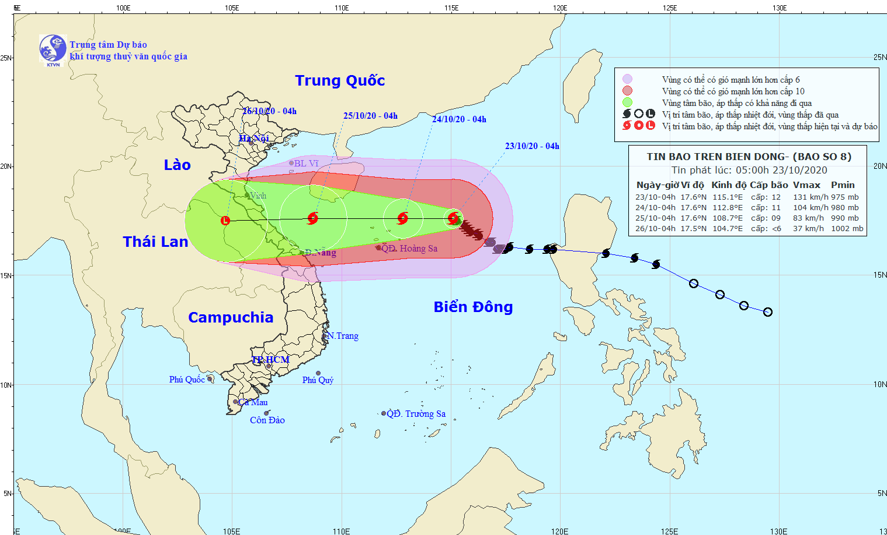
Cấp độ rủi ro thiên tai: cấp 3.
2. Tình hình mưa: trong 24 giờ qua cả nước hầu như không mưa, mưa cục bộ tại một số tỉnh Tây Nam Bộ (40-70mm).
3. Tình hình lũ
Hiện nay, lũ trên các sông tại Hà Tĩnh, Thừa Thiên Huế, Quảng Nam đang xuống mức dưới BĐ1; Lũ trên sông Kiến Giang (Quảng Bình) đang xuống, lúc 1h/23/10 tại Lệ Thủy là 2,62m dưới BĐ 3 là 0,08m.
Dự báo trong ngày 23/10 mực nước trên sông Kiến Giang tại Lệ Thủy xuống mức 2,5m, dưới BĐ3 0,2m.
4. Tình hình ngập lụt
Tính đến 20h/22/10, tỉnh Hà Tĩnh: 2.672 hộ, giảm 1.930 hộ (h. Cẩm Xuyên 972 hộ, h. Thạch Hà 1.100 hộ, TP Hà Tĩnh 600 hộ); tỉnh Quảng Bình: 21.890 hộ, giảm 20.293 hộ ( h. Lệ Thủy 18.000 hộ, h. Quảng Ninh 3.432 hộ, h. Minh Hóa 450 hộ, TX Ba Đồn 8 hộ). Hiện lũ đang rút.
5. Tình hình giao thông:
Các tuyến đường còn sạt lở ách tắc: Đường Hồ Chí Minh có tổng số 21 điểm (Quảng Bình 2 điểm, Quảng Trị 7 điểm, T.T.Huế 12 điểm); Quốc lộ 12C (xã Thuận Hóa, Tuyên Hóa); Quốc lộ 12A (Khe ve-Cha lo); Quốc lộ 9B, 9C, 9E (Quảng Bình).
III. CÔNG TÁC CHỈ ĐẠO ĐIỀU HÀNH
1. Trung ương:
Ngày 21/10/2020, Phó Thủ tướng Chính phủ Trịnh Đình Dũng – Trưởng Ban đã chủ trì cuộc họp chỉ đạo các Bộ ngành, địa phương ứng phó với bão số 8 và khắc phục mưa lũ miền Trung và có Thông báo số 368/TB-VPCP.
- Ban Chỉ đạo Trung ương về phòng, chống thiên tai đã có Công điện số 29/CĐ-TWPCTT và Công điện số 30/CĐ-TW chỉ đạo Ban Chỉ huy PCTT&TKCN các tỉnh từ Thanh Hóa đến Quảng Nam; các Bộ, ngành để ứng phó bão số 8..
- Bộ trưởng – Phó Trưởng ban thường trực Ban Chỉ đạo TWPCTT Nguyễn Xuân Cường làm trưởng đoàn đã đi kiểm tra công tác ứng phó với bão số 8 và khắc phục hậu quả mưa lũ các tại Quảng Bình và Quảng Trị. Các Bộ: Giao thông vận tải, Công thương đã có công điện chỉ đạo ứng phó với bão số 8.
2. Địa phương:
Các tỉnh Thanh Hóa, Nghệ An, Hà Tĩnh, Quảng Bình, Quảng Tri, Thừa Thiên Huế, Đà Nẵng, Quảng Nam, Quảng Ngãi, Bình Định đã có Công điện, văn bản chỉ đạo công tác đối phó với bão số 8, cụ thể: (i) Đã tổ chức thông báo, hướng dẫn cho tàu thuyền, phương tiện biết vị trí, hướng di chuyển của bão số 8 để thoát ra hoặc không đi vào vùng nguy hiểm; (ii) Hướng dẫn việc neo đậu tàu thuyền tại các cảng, khu neo đậu; (iii) tổ chức các đoàn đi kiểm tra tàu thuyền và phương án ứng phó.
a) Tàu thuyền:
- Theo báo cáo của Bộ đội Biên phòng và Tổng cục Thủy sản, tính đến 16h00 ngày 22/10, đã thông báo, kiểm đếm, hướng dẫn cho 59.477 tàu/289.299 LĐ biết để di chuyển, thoát khỏi vùng nguy hiểm, trong đó, hoạt động ở khu vực Hoàng Sa, 05 p.tiện/44 LĐ (Quảng Ngãi 4; Bình Định 1 tàu) đều đã nắm được thông tin về bão số 8 đang di chuyển tránh trú.
- Theo báo cáo của Bộ Giao Thông vận tải: Các tỉnh từ Nghệ An đến Quảng Ngãi có tổng số 525 tàu thuyền, phương tiện thủy nội địa đang neo đậu tại các khu vực cảng biển.
b) Nuôi trồng thủy sản:
- Tổng diện tích NTTS: 72.498 ha (T.Hóa: 19.500ha, N.An: 21.159ha, H.Tĩnh: 6.288ha, Q.Bình: 6.840ha, Q.Trị: 6.657ha, Huế: 6.826ha, Đ.Nẵng: 418, Q.Nam: 4.810ha).
- Số lồng bè: 10.482 lồng, bè (T.Hóa: 3.700, N.An: 2.146, H.Tĩnh: 173, Q.Bình: 510, Q.Trị: 58, Huế: 2.630, Đ.Nẵng: 5, Q.Nam: 1.260).
Tổng cục Thủy sản đã có công điện số 05/BCH-TCTS ngày 21/10/2020 gửi Sở Nông nghiệp và PTNT, Chi cục thủy sản các tỉnh từ Thanh Hóa tới Quảng Nam đề nghị triển khai các biện pháp ứng phó với bão số 8.
III. TÌNH HÌNH THIỆT HẠI VÀ CÔNG TÁC KPHQ (Tính đến 19h ngày 21/10/2020)
1. Tình hình thiệt hại
1. Về người: Tổng số thiệt hại về người từ 06/10-22/10 là 138 người, trong đó:
- Người chết: 117 người (tăng 03 người: 02 người tại Hà Tĩnh, 01 người Quảng Bình): Nghệ An 02; Hà Tĩnh 06; Quảng Bình 11; Quảng Trị 50; T.T Huế 28, Đà Nẵng 03, Quảng Nam 11, Quảng Ngãi 01, Kon Tum 02, Gia Lai 01, Đắk Lắk 01, Lâm Đồng 01).
- Người mất tích: 21 người, gồm: Quảng Trị 4; Thừa Thiên Huế: 15 người (tại Rào Trăng 3), Đà Nẵng 01, Gia Lai 01.
(Trong đó: sạt lở đất: 60 người; lũ: 65 người; tai nạn trên biển: 8 người; nguyên nhân khác: 5 người).
2. Về nhà ở: có 37.524 nhà bị hư hỏng và thiệt hại do ngập lụt, trong đó: Nghệ An 49 nhà, Quảng Bình 21.902 nhà; Quảng Trị 175 nhà; Thừa Thiên Huế 72 nhà.
3. Về nông nghiệp:
- 533 ha lúa bị ngập; 3.886 ha hoa màu bị ngập, hư hại; 6.152 con gia súc740.796 con gia cầm bị chết, cuốn trôi.
2. Công tác hỗ trợ khắc phục hậu quả.
- Sáng ngày 21/10, Ban Chỉ đạo TWPCTT đã tiếp nhận hàng hỗ trợ từ Trung tâm AHA hơn 30 tấn hàng, trong đó có 1.000 bộ sửa chữa nhà cửa và 1.300 bộ nhà bếp chuyển cho 02 tỉnh Thừa Thiên Huế và Quảng Trị.
- Ngày 21/10, Quân khu 4 đã hỗ trợ đồng bào bị lũ lụt 13 tấn lương khô (Huế: 4,5; Quảng Trị: 02; Quảng Bình: 03; Hà Tĩnh: 03; Sư đoàn 968: 0,5); 01 tấn gạo; 41 xuồng HT 67; 270 áo phao; 3.500 áo mưa; 5.500 túi đựng đồ; 15 nhà bạt gia đình; 1.800 khẩu trang; huy động: 1.164 Bộ đội, 12.372 Dân quân; 229 Phương tiện các loại và điều động 05 tàu của Bộ CHQS tỉnh Nghệ An cho Bộ CHQS tỉnh Hà Tĩnh để tham gia cứu hộ, cứu nạn.
IV. THIỆT HẠI DO THIÊN TAI TỪ ĐẦU NĂM 2020 ĐẾN NAY
Tính đến ngày 23/10/2020, thiên tai đã làm:
- Về người: 243 người chết, mất tích (216 người chết, 27 người mất tích) và 501 người bị thương;
- Về nhà ở: 2.248 nhà sập, 87.210 nhà bị hư hại, tốc mái; 362.531 nhà bị ngập.
- Về nông nghiệp: 146.645 ha lúa và hoa màu bị thiệt hại; 997.832 con gia súc, gia cầm chết.
- Về thủy lợi: 174km đê kè, kênh mương bị sạt lở, hư hỏng; 62km bờ biển, sông, suối bị sạt lở.
- Về giao thông: 200km đường giao thông bị sạt lở hư hỏng; khối lượng đất, đá sạt lở khoảng 1,5 triệu m³; 80 cây cầu bị hư hỏng.
Ước tính thiệt hại về kinh tế khoảng 11.000 tỷ đồng.
(Thiệt hại do mưa lũ tại khu vực miền Trung từ ngày 06/10 đến nay đang tiếp tục được rà soát)

